Gamme Hermès - Centrale-Transmetteur CW32

Ma maison protégée en12 étapes…

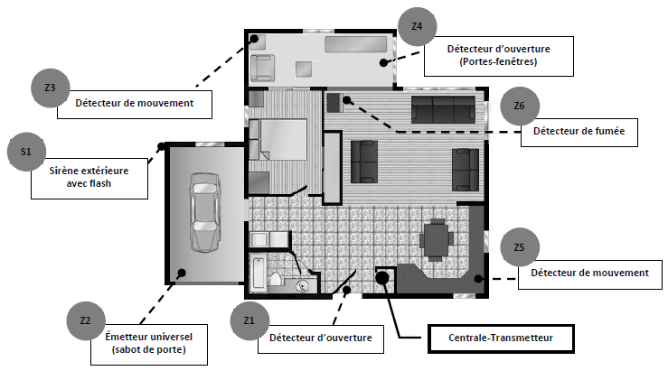

1. Regrouper tous les constituants du système d’alarme sur une table
2. Mettre les organes de détection sous tension (enlever les languettes plastiques), insérer la pile dans la télécommande de poche et mettre la centrale sous tension.
3. Taper sur le clavier de la centrale : puis (accès au mode Installateur)
4. tapez : (pour lancer l’apprentissage des périphériques)
- appuyez sur le bouton TEST du détecteur d’ouverture (Z1), la centrale confirme l’association
- appuyez sur le bouton TEST du l’émetteur universel (Z2), la centrale confirme l’association
- appuyez sur le bouton TEST du détecteur de mouvement (Z3), la centrale confirme l’association
- appuyez sur le bouton TEST du détecteur d’ouverture (Z4), la centrale confirme l’association
- appuyez sur le bouton TEST du détecteur de mouvement (Z5), la centrale confirme l’association
- appuyez sur le bouton TEST du détecteur de fumée (Z6), la centrale confirme l’association
- appuyer sur le bouton MARCHE de la télécommande de poche, la centrale confirme l’association
- Par défaut, les organes de détection sont programmés sur le groupe 1, sans temporisation, déclenchent le ou les organe(s) sonore(s) et la transmission en mode vocale est activée. Le détecteur de fumée et le médaillon sont toujours actifs. Le médaillon ne déclenche pas les sirènes

5. Mettre la Centrale Transmetteur hors tension (enlever ses piles), puis fixer aux emplacements prévus tous les organes de détection. Fixer la centrale au mur, puis raccorder la ligne téléphonique. Remettre les piles dans la Centrale Transmetteur et fermer le capot.
6. Taper sur le clavier de la centrale : puis (accès au mode Installateur)
7. Pour programmer les zones temporisées, tapez :
-appuyez sur le bouton TEST du détecteur de mouvement (Z1), la centrale confirme la programmation
-appuyez sur le bouton TEST du détecteur de mouvement (Z2), la centrale confirme la programmation
-Par défaut les temporisations sont : 30 secondes pour sortie et 30 secondes pour entrer.
8. Pour affecter les zones au groupe 2, tapez :
-appuyez sur le bouton TEST du détecteur de mouvement (Z3), la centrale confirme l’association
- appuyez sur le bouton TEST du détecteur de mouvement (Z5), la centrale confirme l’association
9. Placer la sirène extérieure en mode apprentissage (voir notice sirène), puis tapez : le bip de la sirène confirme l’association. Replacer la sirène en mode normale, puis la refermer.
10. Pour mettre la centrale à l’heure, tapez :

- hh (de 00 à 24), mm (00 à 59), JJ (01 à 31), MM (01 à 12), AA (00 à 99)
Tapez sur : puis tapez : Voila, l’installation est terminée.
11. Passons à la personnalisation de votre centrale depuis l’accès Maître, tapez le guide vocal propose les choix suivants:
1. La consultation de la mémoire d’alarme
2. La programmation des numéros d’appel privés (4 numéros appelés cycliquement en cas de non acquittement par le destinataire).
L’acquit s’effectue par l’appui de la touche [#] du téléphone à l’invitation de la centrale.
3. L’enregistrement des messages vocaux : le message d’annonce (identifiant l’installation) et les messages d’alarme (1 par zone)
4. Le test de l’installation (zones, numéro d’appel, niveau GSM (si option))
5. Le paramétrage des codes : code Maître, code de service, codes utilisateurs
12. Appuyez sur Voila, votre maison est maintenant protégée.

